Зональная научно- исследовательская конференция «Эврика»

ИССЛЕДОВАТЕЛЬСКАЯ РАБОТА НА ТЕМУ:

Работу выполнила
ученица 3 «Б» класса
Макаренко Анастасия
Научный руководитель:
учитель начальных классов
МОУ СОШ №13
Катранова М.В.

г. Приморско-Ахтарск
2011 год

Макаренко Анастасия Николаевна, Краснодарский край, г. Приморско-Ахтарск, МОУ СОШ№13, 3 «Б» класс, « Компьютер- источник игр или помощник в учёбе? Что выбираете Вы?», научный руководитель: Катранова Марина Владимировна
Аннотация.
Сегодня компьютеры стали частью нашей жизни. Современному ребенку ничего не остаётся, как жить в соседстве с такой привычной и обыденной вещью, как КОМПЬЮТЕР.
Цель исследования: выяснить, о пользе компьютера в жизни человека и вреде, наносимом здоровью детей; об опасности компьютерных игр, их влияние на детский организм.
Мы поставили следующие задачи:
- познакомиться с историей появления компьютеров, чтобы узнать истинное предназначение этой машины для человека;
- выяснить путём анкетирования, какие игры более популярны среди одноклассников, сколько времени они тратят на игры;
- побеседовать с психологом, учителем, родителями по проблеме исследования;
- найти информацию о влиянии компьютерных игр на человека;
- представить одноклассникам результаты исследования.
Наше исследование доказало, что компьютер, как и всё, что окружает нас, может быть и полезным, и вредным. Последнее время часто приходится слышать о вредном воздействии компьютера на организм пользователя. Последние исследования ученых показали, что не только компьютерная техника является причиной вредного воздействия на организм человека, но и неправильное ее расположение, несоблюдение правил работы и отдыха. Мы пришли к выводу, что «общение» с компьютером необходимо, полезно в работе, облегчает поиск и работу с информацией, но требует жесткой установки рабочего времени и выполнения санитарно-гигиенических правил. Это важно, чтобы уменьшить отрицательное воздействие компьютера на детский организм.

СОДЕРЖАНИЕ
Введение……………………………………………………………………………... | 5
Изобретение компьютера…………………………………………………………. | 8
Исследование «Для чего ученику компьютер?»………………………………. | 10
Популярен ли компьютер у моих одноклассников?.................................... | 11
Что думают родители об увлечении детей компьютерными играми?..... | 13
Как влияет компьютерные игры на учёбу?................................................... | 14
Влияние компьютера на человека………………………………………………. | 15
Компьютерные игры – это « хорошо» или очень «плохо»?.............................. | 18
Заключение…………………………………………………………………………. | 21
Список литературы……………………………………………………………….. | 22
Приложение
- В какие игры можно играть за компьютером?......................................... | 23
- Анкета для учащихся………………………………………………………. | 24
- Как сохранить свое зрение, работая за компьютером?........................... | 26
- Как избежать проблем с осанкой?............................................................... | 29
- Советы родителям…………………………………………………………... | 30
Макаренко Анастасия Николаевна, Краснодарский край, г. Приморско-Ахтарск, МОУ СОШ№13, 3 «Б» класс, « Компьютер- источник игр или помощник в учёбе? Что выбираете Вы?», научный руководитель: Катранова Марина Владимировна
ВВЕДЕНИЕ

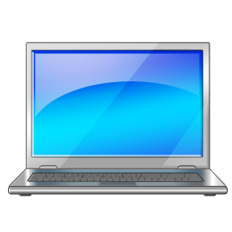
Он рисует, он считает,
Проектирует заводы,
Даже в космосе летает
И даёт прогноз погоды.
Миллионы вычислений
Может сделать за минуту,
Догадайтесь, что за гений?
Ну, конечно же, …

КОМПЬЮТЕР!

Сегодня компьютеры стали частью нашей жизни. Современному ребенку ничего не остаётся, как жить в соседстве с такой привычной и обыденной вещью, как КОМПЬЮТЕР.
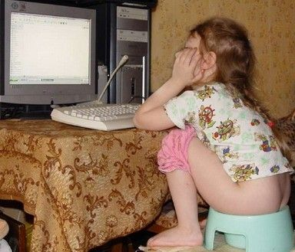
В нашей семье сложилось так, что компьютер присутствовал дома с первых дней моей жизни – старшая сестра Вероника, осваивала компьютер раньше, чем я появилась на свет, а я иду по её стопам. Интерес к компьютеру я проявляла сразу, как только симпатичная машина попадала в поле моего зрения. Монитор с меняющимися в нём яркими картинками, различные звуки, музыка, яркая мышка, клавиатура, с множеством кнопочек, по которой клацали пальчики, блестящие диски и груда дискет. Ну, вы меня понимаете! Это только внешние привлекательные моменты. Я расту, и компьютер привлекает обилием непознанного материала, огромное количество игр: весёлых, шумных, захватывающих.
Это начиналось примерно так!
Игра! Взрослые утверждают, что дети должны играть. Игра развивает мышление, память, внимание. Мы – дети много играем: в куклы, конструктор, шашки… И, конечно, современные дети увлекаются компьютерными играми.
Я стала замечать, что, когда вожусь с куклами, пазлами, рисую, рукодельничаю, родные только рады за меня, но стоит засидеться за компьютером, слышу от взрослых: «Не сиди долго у компьютера!», «Сядь правильно!», «Хватит сидеть у компьютера!», «В эту игру тебе играть нельзя!». У меня возникла проблема: «А почему нельзя? Ведь мне интересно!!!» На что я получала ответ, что «компьютер плохо влияет на организм человека, что не все игры полезны для детей». Одно из самых «страшных» предостережений – зависимость от компьютерных игр.
Теперь, когда мне стало доставаться всё чаще за посиделки за компьютером, я начала замечать, что достаётся и моей сестре Веронике. Они с компьютером тоже закадычные друзья. Оказалось, что у моих друзей, у одноклассников, у подруг сестры такая же проблема!
Так что же такое компьютер – новая угроза для здоровья детей или современный друг и помощник?
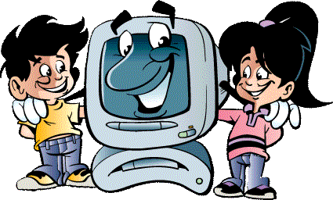
Интересно, как воздействует компьютер на ребенка, в какие игры можно играть, а в какие нельзя и почему, как «сидеть» за компьютером так, чтобы он не был моим врагом? И мы решили провести исследование: все ли компьютерные игры – враги или, на наше счастье, есть и друзья? Помогают ли игры в учёбе или только мешают?

Тема исследования:
«Компьютер: источник увлекательных игр или помощник в учёбе?
Что выбираете вы?»
Цель исследования: выяснить, о пользе компьютера в жизни человека и вреде, наносимом здоровью детей; об опасности компьютерных игр, их влияние на детский организм.
Мы хотели получить ответы на вопросы:
- Для каких целей используют компьютер мои сверстники?
- В какие игры они предпочитают играть?
- Сколько времени они тратят на компьютерные игры?
- Как они относятся к влиянию компьютерных игр на человека?
- Как относятся родители моих одноклассников к компьютерным играм?
- Помогают ли компьютерные игры в учёбе?
- Есть ли научные факты, которые подтверждают или опровергают данную проблему, или это лишь претензии взрослых?
Мы поставили следующие задачи:
- познакомиться с историей появления компьютеров, чтобы узнать истинное предназначение этой машины для человека;
- выяснить путём анкетирования, какие игры более популярны среди одноклассников, сколько времени они тратят на игры;
- побеседовать с психологом, учителем, родителями по проблеме исследования;
- найти информацию о влиянии компьютерных игр на человека;

- представить одноклассникам результаты исследования.
Гипотеза исследования. Мы предположили, что если наши сверстники используют компьютер лишь для игр, и тратят на это занятие много времени, то при этом страдает здоровье учащихся, ухудшается зрение, портятся отношения с родителями, снижается качество учёбы.
Практическая значимость исследования. Материалы работы можно использовать при проведении уроков информатики, окружающего мира, классных часов и бесед с учениками начальных классов, родительских собраний.


С момента появления на Земле человек ещё был вынужден постоянно считать. Житель каменного века обходился простейшими вычислениями. Как разделить убитого мамонта? Сколько кореньев запасти на зиму? Неужели у первобытного человека был персональный компьютер? Да, у каждого из нас он всегда под рукой! Это десять пальцев. А когда их не хватает, то и пальцы ног. Считать на пальцах просто и удобно. Только результаты вычислений хранить трудно. И тогда появились чёрточки на стенах пещер, зарубки на древках копий, узелки на верёвочках, камешки, косточки.
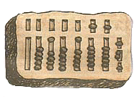
Первым счётным прибором древности стал абак, в переводе «пыль» или «мелкий песок». На специальной доске раскладывали в определённом порядке камешки и, чтобы они не скатывались, посыпали доску песком. Знаменитый древнегреческий математик Пифагор считал счёт на абаке обязательным для математиков.
Древнегреческий абак
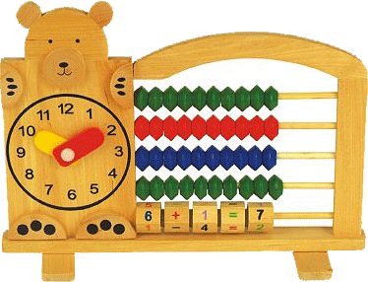
Постепенно «вычислительные машины» усовершенствовались. Косточки для счёта нанизали на нити. Получившиеся «бусы» натянули на рамку. Получились счёты.
В 17 веке замечательный французский учёный Паскаль изобрёл первую счётную машинку, которая называлась арифмометр. Она выполняла любые арифметические действия.
Счёты

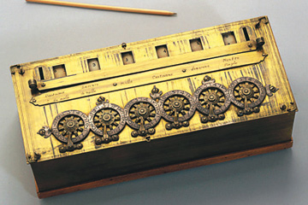
Арифмометр Паскаля

Один из экземпляров этой машины был подарен русскому царю Петру I великим математиком Лейбницем. Умножение в ней осуществлялось многократным сложением, деление – многократным вычитанием. Это было великое изобретение для своего времени. Главный недостаток арифмометра – передвигать колёсики, устанавливать цифры, запоминать промежуточные результаты – всё это должен был делать человек.
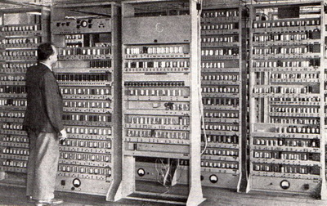
В 20 веке механический арифмометр уже не поспевал. Где выход? Электрическая энергия – вот что помогло создать совершенно новые вычислительные машины. Так пришло время ЭВМ (электронно-вычислительных машин). Слово «компьютер» произошло от латинского слова, означающего «считать, вычислять». Они считали в 1000 раз быстрее механических счётных машин.
Но какими огромными были ЭВМ! Комнаты, в которых они размещались, напоминали гигантские залы, сплошь заставленные белыми шкафами. Несколько десятков тысяч электронных ламп обрабатывали огромное количество цифр. Но на смену лампам пришли транзисторы, и компьютеры стали размером с комнату. А нынешние персональные компьютеры с микросхемами легко расположить на письменном столе и даже в кармане брюк. Первые персональные компьютеры появились в 1976 году в США.
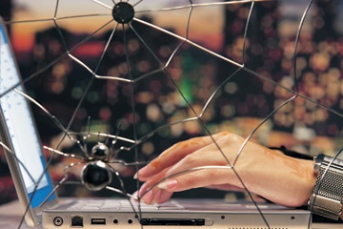
За последние десятилетия 20 века микрокомпьютеры проделали значительный путь в своём развитии, стали работать гораздо быстрее и значительно больше перерабатывать информации. Развитие больших вычислительных систем привело к созданию суперкомпьютера — суперпроизводительной и супердорогой машины, способной просчитывать, например, модель крупного землетрясения.
В конце 20 века человечество вступило в стадию формирования глобальной информационной сети «Интернет», которая способна объединить возможности различных компьютерных систем.

Для чего ученику компьютер?

Сегодня во многих семьях есть компьютер. Как его применяют? Нужен он только как дань моде? Используют ли его для рабочих целей? Или только играют? Чтобы ответить на этот вопрос, мы с помощью классного руководителя Катрановой Марины Владимировны, учителя информатики Павловой Анны Валерьевны, логопеда школы Яценко Оксаны Васильевны провели опрос среди учащихся 2-4 классов МОУ СОШ №13 г. Приморско-Ахтарска. В опросе участвовало 207 учеников. Опрос проводился в виде ответов на вопросы анкеты (Приложение).
Вот что показали результаты опроса:
Классы | Количество опрошенных учеников | Есть личный компьютер |  | Есть выход в интернет |  | Используют для учёбы |  | Только для игр
Классы | Количество опрошенных учеников | человек | % | человек | % | человек | % | человек | %
2-е классы | 71 | 45 | 69% | 16 | 55% | 12 | 41% | 6 | 21%
3-и классы | 86 | 52 | 56% | 18 | 67% | 14 | 52% | 7 | 26%
4-а | 25 | 11 | 85% | 6 | 46% | 4 | 31% | 8 | 62%
4-б | 25 | 12 | 60% | 9 | 45% | 10 | 50% | 3 | 15%
Итого: | 207 | 120 | 68% | 66 | 56% | 56 | 48% | 34 | 29%
Данные таблицы говорят о том, что из 207 учащихся компьютер есть у 120, из них используют для учёбы 56 человек, что составляет 48%. Следовательно, оставшимся 43% опрошенным компьютер нужен для игры, общения, просмотра фильмов? Не у всех ребят есть персональные компьютеры. Многие посещают компьютерные клубы, где часами проводят за играми, играют у друзей, родственников. По результатам исследования получилось, что почти треть учеников использует только игровые возможности компьютера.
Популярен ли компьютер у моих одноклассников?
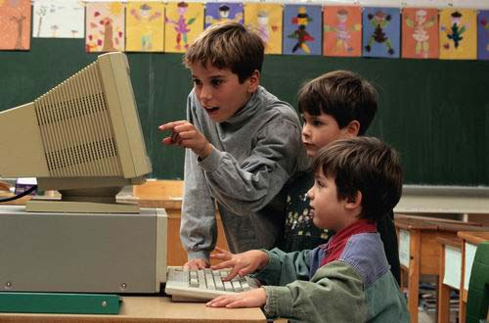
Сколько времени они тратят на них? Что думают дети о влиянии компьютера на человека?
В ходе работы над своим проектом, мы провели исследование в своем классе (путем анкетирования) и пришли к следующим выводам:
- 5 из 28 одноклассников считают игры своим постоянным хобби;
- 7 из 28 одноклассников играют 1 раз в неделю;
- 9 из 28 – играют редко;
- 15 из 28 одноклассников проводят не более 30 минут за игрой;
- 3 из 28 одноклассников играют не меньше 1 часа в день;
- 7 из 28 ребят играют более 2 часов;
- 19 из 28 одноклассников имеют дома компьютеры, остальные играют у друзей и в компьютерных клубах.
- 14 из 28 одноклассников после игры в компьютерные игры испытывают удовольствие, 5 – усталость, 4 – боль в глазах, кистях рук, 3 – страх, вызывающий бессонницу, нервное напряжение и никто не ощущает после игры злости.
Мы проанализировали данные анкет. Составили диаграммы. Хотелось бы заметить, что в диаграмме мы используем названия игр так, как они правильно звучат: Quest – логические игры; Sport (спортивные или симуляторы) – гонки и спортивные, 3D-Skooter-ы – «стрелялки», Обучающие – путешествия, интерактивные.

Выводы по анкетированию:
- мои одноклассники предпочитают обучающие игры, симуляторы и квэсты;
- большинство детей проводят за компьютерными играми меньше часа, но многие ребята тратят от 1 до 2 часов за компьютером;
- большее половины детей считают, что компьютерные игры влияют на них хорошо.

Что думают родители об увлечении детей компьютерными играми?
Какие игры покупают и что предпочитают: почитать ребёнку на ночь или пусть играет? Такие вопросы мы и задали в анкете. Вот что получилось!
- Родители, которые покупают свои детям логические игры – 11 человек.
- Игры выбирают дети по своему вкусу, родители не против выбора – 4 человека.
- Не покупают игры – 3 человека.
- Относятся положительно – 6 человек.
- «Играет? Ну и пусть!» – 2 человека.
- Отрицательно – 5 человек.

Выводы:
- родители решают, какие игры покупать, и большинство покупают логические игры;
- диаграмма показывает, что почти одинаковое количество родителей «За» и «Против» компьютерных игр.

Как влияет компьютерные игры на учёбу?

Мы побеседовали с учителем Катрановой М.В. и попросили прокомментировать данные анкет. Вот что она сказала: «В компьютерные игры большинство детей нашего класса играют от 30 минут до 2-х часов, но есть и те, кто сидит ха компьютером часами. Игры разные: и логические, и «гонки», и спортивные, и игры-путешествия, и учебные, и фантастические, и достаточно агрессивные. Поэтому и влияют на ребят они по-разному: если это игры учебные, на развитие логики, путешествия, то у этих ребят развивается память, внимание, любовь к спорту; они узнают новые приёмы игры в шахматы, футбол. У этих ребят хорошо развито логическое мышление, они быстро находят новые способы решения задач, демонстрируют хорошие вычислительные навыки. Ребята, которые увлекаются компьютерными «гонками», «стрелялками», более раздражительны, у них болят глаза после игры. Их успехи в учебе намного скромнее. Они невнимательны, раздражительны, допускают много ошибок и при вычислениях, и на письме, читают медленно по слогам, иногда бывают не готовы к уроку, или плохо выполняют домашнее задание».

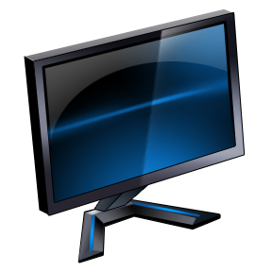
Что же такое компьютер – новая угроза для здоровья детей или современный друг и помощник? Стоит ли отказываться от компьютера? Бояться ли его? Мы думаем, что лучше постоянно выполнять простые правила! При хорошем оборудовании рабочего места и правильном подборе занятий при работе на компьютере, он превращается из жуткого монстра в очень полезный инструмент, весьма облегчающий нашу жизнь.
Для пользователей компьютеров характерен жалобы на здоровье: резь в глазах, головная боль, повышенная нервозность, утомляемость, расстройство памяти, нарушение сна, выпадение волос, сухость и покраснение кожи, экземы и аллергия, боли в животе и пояснице, вызванные неправильной посадкой, боль в запястьях и пальцах, вызванная неправильной конфигурацией рабочего места.
При работе на компьютере человек имеет дело с активной зрительной нагрузкой: он рассматривает картинку на дисплее, считывает конкретные данные, символы, графики, читает текст, постоянно сосредоточен, так как принимает решения, от которых зависит его работа. Глаза человека, сидящего за компьютером, должны перестроится 15 - 20 тыс. раз в течение рабочего дня.
Мерцание экрана, наличие бликов и искажений, проблемы с оптимальным соотношением яркости и контрастности создают серьезные проблемы для глаз и мозга пользователя, что приводит к зрительному дискомфорту, рези, жжения в глазах, чувство «песка» под веками, боли в области глазниц и лба, боли при движении глаз, покраснение глаз. Такие жалобы встречаются у большей части любителей компьютера, зависят от времени непрерывной работы за экраном. Особенно часто устают глаза у детей, поскольку их глаза и глазные мышцы, еще не окрепли. Неограниченное по времени просиживание перед телевизором или компьютером, чтение сверх меры требуют от молодых глаз серьезного напряжения.
Причины, которые влияют на зрение при работе с монитором:
• неправильно настроенная четкость и резкость изображения;
• неправильно настроенная яркость;
• мерцание изображения;
• наличие бликов.
Поэтому необходимо тщательно изучить возможности монитора и правильно настроить монитор.
Неподвижная напряженная поза в течение длительного времени работающего с экраном дисплея (сидя за компьютером, мы вынуждены принять определенное положение, и не изменять его до конца работы), приводит к усталости и возникновению болей в позвоночнике, шее, плечевых суставах. Это обстоятельство является причиной развития всех заболеваний позвоночника, возникающих у пользователей. В детском или юношеском возрасте, когда позвоночник ещё не окреп, постоянное нахождение за компьютером может привести к искривлениям позвоночника.
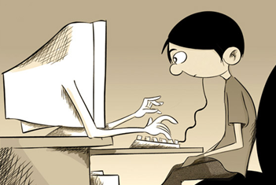
Для работы с компьютером, в основном используется мышь и клавиатура, однако эти устройства вынуждают человека совершать тысячи однообразных движений. Интенсивная работа с клавиатурой вызывает болевые ощущения в локтевых суставах, предплечьях, запястьях, в кистях и пальцах рук.
У меня один лишь друг,
«Кóмпом» все его зовут.
Целый день с ним провожу,
На прогулки не хожу.
Спортом я не занимаюсь,
И совсем не закаляюсь.
Я сутулый и хромой,
Чувствую, я больной.
Работа компьютера сопровождается акустическими шумами, включая ультразвук, действие которых на человеческий организм до конца не изучено. Пока достоверно известно, что ультразвук негативно влияет на процессы обучаемости и памяти. Шум действует на барабанную перепонку, а в дальнейшем и на стволовые и корковые структуры мозга. Повышается тонус сосудов и, как следствие, артериальное давление, приводя, в конечном счете, к развитию гипертонической болезни еще в детском возрасте.
Перейдем к психологическим аспектам использования новых информационных технологий. Такая технология как Интернет и все услуги, которые предоставляются через неё (электронная почта, чаты, программы общения, конференции, форумы и т.п.) могут негативно воздействовать на психику человека. В результате перегрузки нервной системы может возникнуть особое заболевание – неврастения.
Бесконтрольный доступ к Интернет детям вреден. Это уход взрослых от воспитания детей.
Интернет способен сделать нас социально изолированными, одинокими и способствовать возникновению состояния депрессии - таков неожиданный результат исследования, проведенного учеными. Исследование показало, что увеличение времени, проводимого в Интернет, сопровождалось снижением времени общения между членами семьи, сокращением числа друзей и знакомых, с которыми поддерживалась связь, а также усиления чувства депрессии и одиночества. При проблемах в реальной жизни, общении с другими людьми дети ищут то, что им не хватает в книгах, просмотрах TV, компьютере...
Еще одной проблемой, с которой человечество столкнулось результате компьютеризации, являются расстройства психики. К таким расстройствам относятся, в первую очередь, интернет-зависимость и компьютерная игромания. Работа на компьютере добавляет в нашу жизнь стрессы, которые вызваны зависимостью от компьютера: боязнь потери информации (на первом месте среди компьютерных стрессоров), неустойчивая работа, сбои и зависания компьютера, информационные перегрузки.
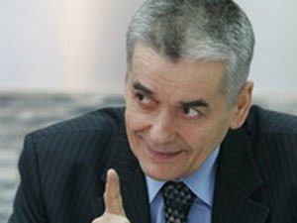
Главный санитарный врач России Геннадий Григорьевич Онищенко запретил детям быть за компьютером более трех часов. Он подписал постановление, ужесточающее требования к безопасности условий труда для школьников. Они вступили в силу с 1 января 2010 года. В документе сказано, что труд ученика должен исключать повышенные нервно-психические нагрузки: как интеллектуальные, так и эмоциональные. Проще говоря, если вам нет 18-ти, то печатать и читать с монитора, разрешено не больше трех часов в день, а на просмотр фото-видео отпущено не больше двух. По мнению Геннадия Онищенко, эти меры помогут защитить неокрепшую психику ребенка.

Компьютеры настолько прочно вошли в нашу жизнь, что на тех, кто не умеет быть с ним на «ты», смотрят искоса. Споры относительно пользы и вреда от компьютерных игр ведутся на всех социальных уровнях, ученые проводят исследования о влиянии компьютерных игр на человека,
Игры –
это «хорошо» или
очень «плохо?»
дети спорят с родителями, родители – с учителями, и так далее. И ответа все равно нет!
Приведенные ниже факты, которые привела нам логопед Яценко О.В., помогут сделать правильный выбор.
ХОРОШО
Компьютерные игры развивают у ребенка:

• быстроту реакции;
• мелкую моторику рук;
• визуальное восприятие объектов;
• память и внимание;
• логическое мышление;
• зрительно-моторную координацию.
Компьютерные игры учат ребенка:
• классифицировать и обобщать;
• аналитически мыслить в нестандартной ситуации;
• добиваться своей цели;
• совершенствовать интеллектуальные навыки.
Ребенок, который с детства ориентируется в компьютере, чувствует себя более уверенно, потому что ему открыт доступ в мир современных технологий.
Игры на компьютере - это те же занятия, а ребенка всегда легче привлечь к игре, чем заставить учить алфавит или, скажем, складывать цифры.
Играя в компьютерные игры, ребенок попадает в волшебную сказку, где существует свой мир. Этот мир так похож на настоящий! Когда герои компьютерной игры предлагают малышу починить стену домика (правильно сложив пазл) или расположить числа по порядку, чтобы добраться до сокровищ, дети ощущают свою значимость. А если в конце задания ему говорят «Молодец!», «Ты справился отлично!», это вызывает у ребенка восторг!

Прекрасно нарисованные, веселые и добрые детские компьютерные игры несут в себе много интересного, умного, забавного и полностью направлены на то, чтобы малыши развивались и совершенствовали свои знания. А удобное и понятное управление и выполненное профессиональными актерами озвучивание сделают каждую игру настоящим праздником. Уточним, что речь идёт об обучающих компьютерных играх.
А что же тогда ПЛОХО?
Плохо то, что при не соблюдении режима, компьютер превращается из друга во врага. Нельзя забывать о том, что все хорошо в меру! Добрые замечательные игры, столь полезные для детей, могут стать и вредными для них.
Слишком длительное нахождение перед компьютером может привести к ухудшению зрения, а также к психологической зависимости ребенка от виртуального мира. В семьях, где не пренебрегают правилом золотой середины во всем, таких проблем никогда не возникнет.

ЗАКЛЮЧЕНИЕ
Наступивший век - эпоха информационных технологий. Отлучить нас – детей от компьютера все равно не удастся, да и не нужно. Учёные доказали, что при работе за компьютером, вырабатывается умение быстро принимать решения и не теряться, когда происходит сбой и на экране появляется не то, что ожидал, которое поможет при решении более сложных задач. А детское здоровье оградить от компьютерных вредностей можно – главное следить, чтобы мы выполняли те правила, которых придерживаетесь вы наши родители, сидя за компьютером.
Наше исследование доказало, что компьютер, как и всё, что окружает нас, может быть и полезным, и вредным. Последнее время часто приходится слышать о вредном воздействии компьютера на организм пользователя. Последние исследования ученых показали, что не только компьютерная техника является причиной вредного воздействия на организм человека, но и неправильное ее расположение, несоблюдение правил работы и отдыха.
Мы пришли к выводу, что «общение» с компьютером необходимо, полезно в работе, облегчает поиск и работу с информацией, но требует жесткой установки рабочего времени и выполнения санитарно-гигиенических правил. Это важно, чтобы уменьшить отрицательное воздействие компьютера на детский организм.

ЛИТЕРАТУРА
- Викентьева А.Б. Компьютер как диагноз // Культура. 2000. №13
- Коляда С. Умные игрушки // Коммерсант. Деньги. 2000. №33
- Леонтьев В.П. Персональный компьютер 2000-2001. Windows 98/Me и служебные программы. М.: Олма-пресс, 2001.
- Марысаев В.Б. 1001 вопрос и ответ про компьютер.-М.: Терра, 2000.-384с.:ил.
- Метьюз М., Метьюз К. – Windows 98: книга ответов. СПб: Издательство «Питер», 1999.
- Петрова Н.П. Виртуальная реальность: Современная компьютерная графика и анимация. М.: Аквариум, 1997.
- Сартан М. Верхом на драконе или что развивают компьютерные игры // Школьный психолог. 1999. №16
- Советский энциклопедический словарь: М. «Советская энциклопедия». 1980.
- Степанова М. Как обеспечить безопасное общение с компьютером. // Народное образование. – 2003, № 2.
- Шлимович Б. Компьютеры и дети // Наука и жизнь. 1998. №11

Информационные ресурсы
- http://computermania.narod.ru/.
- www.parent.fio.ru

ПРИЛОЖЕНИЕ 1

В какие игры
можно играть
за компьютером?

В мире есть много компьютерных игр. Все они подразделяются на игровые жанры. Выделим основные:
3D Action – в переводе с английского языка «действие» – это группа игр, объединенных признаком непосредственной активности игрока. Одним словом, «стрелялки-убивалки». Цель игры – уничтожение противников и собственное выживание. Игрок предстаёт от первого лица (изображение на мониторе того, что видит персонаж). Успех игрока в большой степени зависит от его скорости реакции и способности быстро принимать тактические решения. Действие таких игр развивается очень динамично и требует напряжения внимания и быстрой реакции на происходящие в игре события. При этом в качестве основного средства победы в игре, как правило, используется оружие.
Первоначально «экшен» был жанром западных фильмов — боевиков, позже он распространился на похожего типа компьютерные и видеоигры — аркадные игры (игры на приставках, автоматах для игр).
В категорию Action попадают шутеры.
Шутер — жанр компьютерных игр, в переводе с английского языка shooter «стрелок». В русском языке точного перевода для слова shooter нет. Сторонники русского языка используют выражение «стрелялка».
RTC – (Real Tactic Strategy) – это серия игр, объединённых по принципу жанра – военной кампании или мирной. Данные игры не имеют сценария, и развитие игры зависит от игрока. В них игрок выглядит, как военоначальник руководящий отрядом и базой, на которой он производит свою армию, или мирный вариант, когда вы являетесь строителем какого-либо города, устраиваете быт и благополучие виртуальной семьи.
Quest – в переводе с английского языка «приключение» – самые долгие по прохождению игры. В этой игре надо думать, искать, хорошо запоминать, иметь координацию. Игрок управляет одним или несколькими персонажами, отгадывая или решая головоломки на пути к цели игры.
Sport – «спорт» – спортивные игры (симуляторы).
«PLAI» – в переводе с английского языка «ИГРА».

ПРИЛОЖЕНИЕ 2
Анкета для учащихся Класс:___
- Есть личный компьютер? Да, нет
- Есть выход в интернет? Да, нет
- Давно ли ты пользуешься компьютером?
а) Несколько лет
б) Недавно приобрел
в) Очень давно
4. Умеешь ли ты работать на компьютере? Да, нет
5. Как часто ты работаешь на компьютере?
а) ежедневно,
б) 2-3 раза в неделю,
в) раз в неделю,
г) реже.
6. Сколько времени в день у тебя занимает работа на компьютере?
а) менее 1 часа
б) 1-3 часа
в) 3 часа и более
7. Как вы считаете, есть ли у вас зависимость от компьютера? Да, есть Нет
8. Делаете ли вы зарядку для глаз после работы за компьютером? Да, нет
9. В свободное время вы выбираете:
а) Посидеть за компьютером
б) Прогулку на свежем воздухе
10. Как часто вы вытираете пыль с компьютера?
а) 3-4 раза в неделю
б) Раз в неделю
в) Реже, чем раз в неделю
11. Проветриваете ли комнату после работы за компьютером? Да, нет
да, нет
12. При каком освещении вы работаете за компьютером?
а) в темноте
б) в слабо освещенной комнате
в) в хорошо освещенной комнате
13. Стали вы чаще болеть с появлением компьютера?
Да Нет Затрудняюсь ответить
14. Ограничивают ли родители ваше время за компьютером? Да, нет
15. Выключаете ли вы компьютер, когда находитесь в той же комнате,
но не работаете за ним? Да Нет Перевожу в ждущий режим
16. Умеешь ли ты работать в Интернете? Да, нет
17. Какие жалобы у тебя возникают при работе на компьютере?
а) боли в мышцах, костях;
б) головные боли;
в) быстрая усталость глаз;
г) изменение психики;
д) ничего не происходит.
18. Для каких целей ты используешь компьютер?
а) учебные задания (подготовка докладов, проектов);
б) игры (какие);
в) поиск информации в Интернете;
г) переписка.
19. Нравятся ли тебе компьютерные игры? Да, нет
20. В какие игры ты любишь играть?
а) Аркада («гонки»)
б) Стратегии
в) Шутеры («стрелялки»)
г) Квесты («приключение»)
д) Логические, головоломки, пазлы
е) Другие
21. Сколько времени ты тратишь на компьютерные игры?
а) 1 час;
б) от 1 до 3 часов;
в) более 3 часов.
22. Хватает ли тебе времени на выполнение уроков, общение с друзьями, помощь по дому? Хватает, не хватает
23. На сколько важен компьютер в твоей жизни и можешь ли ты обойтись без него?

24. Какие чувства ты испытываешь в тот момент, когда садишься за компьютер заниматься любимым делом?

25. Что ты чувствуешь, если не можешь воспользоваться компьютером, когда в этом есть острая необходимость?

ПРИЛОЖЕНИЕ 3

Как сохранить свое зрение, работая за компьютером?
Занимаюсь целый день,  И поверьте, мне не лень  За компьютером сидеть,  Фильмы, игры поглядеть.  На все сайты без разбора  Выхожу вплоть до упора.  Стало плохо с головою…  И с глазами …  Что со мною?! | 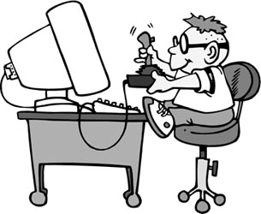
Рекомендации врача офтальмолога помогут вам сберечь зрение!

- Освещение должно быть таким, чтобы на экране не было бликов.
- Регулярно протирайте монитор специальным раствором.
- Сидеть нужно на расстоянии 50-60 см от монитора, его верхняя часть должна быть на уровне глаз или чуть ниже.
- Необходимо через каждые 10 минут работы на компьютере делать перерыв для отдыха.

Ученые также советуют в перерывах между работой за компьютером делать различные упражнения для глаз, массаж для глазных яблок. Также полезно смотреть в окно на предметы вдали. Самым лучшим отдыхом после напряженной умственной деятельности являются физические упражнения и прогулка на свежем воздухе.

Для снятия усталости нужно выполнить упражнения для глаз и мышц тела.

РАЗМИНКА ДЛЯ ГЛАЗ
Совершайте движения глазами вправо-влево, вверх-вниз, круговые, по диагонали. Все движения нужно выполнять по часовой и против часовой стрелки.
Интенсивное поморгайте, зажмурьтесь.
Внимательно рассмотрите вдалеке какой-нибудь предмет, затем резко переведите взгляд на близкий предмет, через 2–3 минуты вновь посмотрите вдаль. Повторить 6–10 раз.
«Бантик»: не поворачивая головы, нарисуйте глазами бантик — переведите взгляд в правый нижний угол, затем — в левый верхний, в левый нижний и в правый верхний. Повторить 5–7 раз (в том числе и в обратном порядке).
Зажмурьте глаза, досчитайте до 10, а потом широко откройте их.
Закройте глаза, досчитайте до 10. Широко откройте глаза, поднимите вверх и не опускайте, пока снова не досчитаете до 10.
Не поворачивая головы, посмотрите влево. Досчитав до 10, переведите взгляд прямо, закройте глаза и снова досчитайте до 10.Повторите упражнение, смотря вправо.
Закройте один глаз, вторым старательно всматривайся в какую-нибудь точку в дальнем углу. Через 10 секунд расслабьте глаз. Повторите другим глазом.

КОМПЛЕКС УПРАЖНЕНИЙ ДЛЯ СНЯТИЯ НАПРЯЖЕНИЯ С ГЛАЗ
Упражнение 1. Сидя за компьютером, примите удобную позу: расслабьтесь, не напрягайтесь; мягко, не спеша, выпрямите спину; закройте глаза, сомкните веки; с закрытыми глазами смотрите только прямо перед собой, не напрягая глаза; голову держите легко, без усилий; тело не напрягайте и выполняйте легкие наклоны головы: к груди, назад; по очереди к левому и правому плечу.
Упражнение 2. Закройте глаза и помассируйте пальцами, делая легкие круговые поглаживающие движения от носа наружу, надбровные дуги и нижнюю часть глазниц 20-30 секунд. Затем посидите с закрытыми глазами 10-15 секунд.
Упражнение 3. Посмотрите вдаль 2-3 секунд, затем переведите взгляд на кончик носа, замрите на 2-3 с. Повторить 6-8 раз.
Упражнение 4. Поднимите руки вверх, напряженно разведите пальцы, напрягите все мышцы тела, задержите дыхание на 7-8 секунд. С поворотом тела «уроните» руки и расслабьте все тело на 7-8 секунд. Повторите 3-5 раз.

УПРАЖНЕНИЯ ПОСЛЕ РАБОТЫ ЗА КОМПЬЮТЕРОМ
- Встаньте так, чтобы ноги были на ширине плеч. Соедините ладони выпрямленных рук над головой. Представьте, что вы дровосек. Со всего размаха наклонитесь вниз, как будто разрубаете палено. При этом движении сделайте выдох. После наклона вдохните воздух и вернитесь в исходное положение. Упражнение надо делать 5 раз. Оно поможет зрению улучшиться.
- Не вставая из за стола, обопритесь на стол локтями. Чтобы разогреть руки потрите ладонями друг о друга. Когда они станут достаточно теплыми, приложите их к закрытым глазам. Опустите лицо на ладони, но так, чтобы ладони не давили на глаза, а прикрывали их, как куполом. Вы находитесь в полной темноте. Рисуйте в воображении только темные цвета. Постарайтесь их увидеть. Упражнение длится примерно пять минут. После этого вам надо будет сильно зажмуриться и открыть глаза. Повторите его три раза.
- Расположите указательный палец любой руки перед носом. Поворачивая голову из стороны в сторону, старайтесь на смотреть на палец. Вы должны ощутить, что палец находится в движении. Не поленитесь проделать около тридцати поворотов в каждую сторону. Это упражнение поможет глазам расслабиться!

ПРИЛОЖЕНИЕ 4

Как избежать проблем с осанкой?
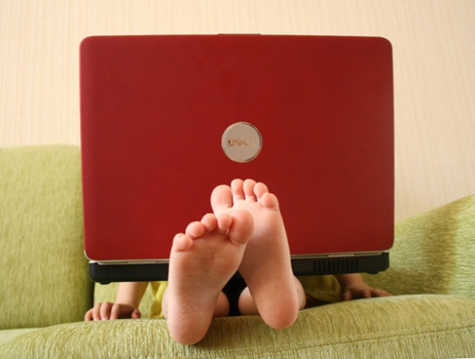
Следите за тем, чтобы во время работы за компьютером вы сидели на стуле прямо, удобно, плечи — расслаблены, спина опирается на спинку стула, а шея должна быть прямой, но ни в коем случае не вытянутой вперед. Это особенно важно, так как напряжение мышц неизбежно приводит к напряжению глаз и головной боли.
Проверьте или попросите родителей помочь: ПРАВИЛЬНО ЛИ СИДИТЕ ЗА КОМПЬЮТЕРОМ?!
Подлокотники стула или кресла не должны подпирать локти и заставлять поднимать плечи. Необходимо, чтобы больше половины длины предплечий упирались на стол. Руки не должны быть на весу.
Высота стола должна составлять приблизительно 75 см (для человека среднего роста).
Под столом должно быть достаточно места для ног, чтобы их можно было вытянуть или согнуть.
Клавиатуру должна располагаться на уровне ниже груди, руки — лежать на клавиатуре согнутые в локтях под углом примерно 90°, плечи при этом расслаблены.

ПРИЛОЖЕНИЕ 5

Советы родителям,
желающим уберечь детей от компьютерной зависимости
- Купив компьютер, изучите внимательно инструкции и постарайтесь обеспечить все меры безопасности.
- Помогайте ребенку выбрать игры. Исключите игры с насилием и жестокостью.
- Помогите организовывать время так, чтобы его хватало на все.
- Ограничьте время игры до разумных пределов.
- Уважайте чувства детей.
- Проводите вместе свободное время.
- Интересуйтесь, чем ребенок увлекается.
- Станьте для него лучшим другом.
- Создавайте условия для гармоничного развития ребенка.
- Не ущемляйте его интересы.
- Расширьте круг интересов ребенка. Обратите внимание на спорт, музыку, рисование и т.д.
- Будьте внимательны к детям.
- Показывайте положительный пример своими поступками.
- При необходимости проконсультируйтесь с психологом.
Советы позитивного отношения к компьютеру подросткам и их родителям «Когда компьютер – твой друг»
1. Используйте компьютер для получения знаний, которые необходимы в жизни.
2. Используйте и воспринимайте компьютер только как устройство, развивающее ваши способности, облегчающее вашу жизнь.
3. Определите свое место и цель в реальной жизни и ищите реальные пути достижения цели, будьте тем, кем хочется в этом мире.
4. Виртуальный мир привлекателен, он дает ощущение легкости в принятии решений и достижении целей, но это обман.
5. Предпочитайте живое общение, стремитесь перевести виртуальные отношения в реальные. Ищите друзей в реальном мире. Виртуальные отношения – это иллюзия и не развивает навыков общения.
6. Помните, что вы интересный и привлекательный человек, что у вас много достоинств, которые можно проявлять в реальной жизни.
7. Будьте естественным и эмоциональным в настоящей жизни - вы человек, а не робот.
8. Планируйте свое время, проведенное за компьютером, и сократите его, если оно затрачивает больше половины вашего свободного времени.
11. Зависимость от компьютера приносит только страдания. Вам нужны проблемы в школе, с родителями и со здоровьем?
12. Помните - только ощущения, полученные в реальном мире, являются реальными, а виртуальные - это иллюзия. Чего бы ни достигал человек в виртуальном мире, все это исчезает, как только выключается компьютер. А успехи в реальной жизни останутся навсегда, в особенности, если человек
проявил свои лучшие качества, помогал окружающим людям и своей стране.

